SZCZĘŚĆ BOŻE

Drodzy rodzice bardzo Was proszę o pomoc dzieciom w zrealizowaniu dzisiejszego tematu. Zawarłam w nim opowiadanie (ciekawe ) i objętościowo jak na jedną lekcję wygląda to nie najlepiej… Założyłam, że nie wszystkie dzieci mają w domu podręczniki więc podaję tutaj wszystko, co jest potrzebne do zrealizowania tematu. Z góry dziękuję!
Witam Was bardzo serdecznie moi drodzy!
Zapraszam do zapoznania się z kolejnym tematem. Dziś poznacie wydarzenia Niedzieli Palmowej jako zapowiedzi męki i zmartwychwstania Pana Jezusa.
Na początek zapoznajcie się z opowiadaniem:
Legenda o pewnym osiołku
Kiedyś, w kraju bardzo starym, żył osiołek – cały szary, a na imię miał po prostu January. Myślę, że takie imię jest w sam raz dla osiołka, bo słychać w nim ośli ryk i ośli śmiech. A z czego śmieją się osły? – Z tych, którzy myślą, że osioł jest głupi. Bo podobno najgłupsi są ci, którzy uważają się za najmądrzejszych... Ale to już ośla tajemnica.
Osiołek January był najprawdziwszym osłem pod słońcem. Ani niezaczarowanym, ani czarodziejskim. Żył sobie i już! Bo uważał, że żyć to cudowna rzecz, o wiele cudowniejsza od najcudowniejszych snów. Może dlatego tak myślał, że mieszkał w ciemnej komórce i rzadko z niej wychodził. Nie nosił na swoim grzbiecie jeszcze nikogo ani Araba, ani Żyda. Lecz tęsknił ze swej komórki do ścieżek polnych i strumyków, do swoich kuzynów osłów. Tęsknił tak i śnił swoje marzenia. Pewnej nocy przyśniło mu się, że kukułka rozniosła zwierzętom wiadomość bardzo dziwną. Kukała, że Jezus, który na swoich silnych i zdrowych nogach w zniszczonych sandałach, zwędrował cały kraj – potrzebuje teraz pojazdu do uroczystego wjazdu. Dokąd? Do miasta Jerozolimy. I w tym Januarowym śnie zbiegły się zwierzęta, bo innych pojazdów wtedy nie było,
i zaczęły się naradzać, które z nich będzie Jezusowym pojazdem. Wielbłąd rzekł: «Na kim Jezus sobie siądzie? Oczywiście na wielbłądzie!» A koń na to: «Chodzisz wolno, jak łamaga! Ja popędzę jak huragan!» Wtedy rzekł powoli słoń: «Cicho bądźże, panie koniu! Jezus wjedzie tam na słoniu!» Tak się chwaliły, kłóciły, wymądrzały, a osiołek January nie mógł ryknąć, że on też, bo siedział zamknięty w komórce...
Kiedy obudził się rano, spytał mamy oślicy: «Czy był kiedyś taki osioł, co Jezusa na grzbiecie nosił?» Mama mu odpowiedziała: «Ano-tak, ano-tak!» Mówiła o sobie, bo kiedyś ona nosiła przez pustynię Maryję z małym Jezusem
w pieluszkach. Ucieszył się January, że nie koń, nie słoń ani wielbłąd, a tylko zwykły, szary osioł niósł Jezusa. I wcale się nie zdziwił, kiedy przyszło po niego dwóch włóczykijów i zaprowadzili go do Jezusa, który poklepał go po wcale niegłupim łbie i usiadł na nim, jak na najwspanialszym koniu. January byłby podskoczył z radości, ale nie wypadało... Byłby zaśpiewał, ale nie miał głosu. Nie musiał śpiewać, bo na powitanie Jezusa wszystkie ptaki zaśpiewały, przybiegły wszystkie zwierzaki, motyle, żuki, biedronki. Nawet wielbłąd się gapił i ruszał garbem. A January kroczył dumnie, porykując: «I...aaa! Iaaa! Kto takiego Pana ma?»
Ludzi zbiegło się tyle, co mrówek, dzieci jeszcze więcej. Ułożyli piosenkę na powitanie Jezusa i śpiewali ciągle: «Hosanna!» Dzieciaki machały palmami, jakby cały las tu przyszedł. January nie wytrzymał i też ułożył piosenkę, a że bał się, że wyjdzie z niej ryczando, to zrobił z niej tylko mruczando, które słyszał tylko Jezus. January myślał, że to najpiękniejszy sen i nawet ugryzł się w ucho, żeby sprawdzić. Kiedy wreszcie przyjechali do świątyni, Jezus podziękował osiołkowi, przytulając policzek jego mordki i poszedł do witających go ludzi
A osiołek? Podreptał pod drzewo. Stoi pod drzewem i czuje: kap! Coś kapie, choć na niebie ani chmurki. Kapu-kap! Kapu-kap! Oblizał January mordkę, a te krople słone jak łzy. To płakało drzewo. – «Dlaczego płaczesz, skoro wszyscy się cieszą?!» – «Bo zrobią ze mnie krzyż!» – «Ale, po co?» – pyta osiołek. – «Przybiją do niego Jezusa» – «Kto to zrobi?» «Ci, którzy Go teraz witają!» – «Cooo?» ryknął January, bo nie chciało mu się to zmieścić w jego łbie. Odszedł więc smutny, dumając: „Dziwni ci ludzie! Teraz się Jezusem cieszą, a potem na krzyż Go powieszą! Teraz Mu śpiewają, a potem ból mu sprawiają...”
(br. Tadeusz Ruciński „Spotkał ktoś Jezusa”)
Ładna historia?
To teraz sprawdźmy co zapamiętaliście.
- Do jakiego miasta wjeżdżał Jezus? (Jerozolimy)
- Na jakim zwierzęciu wjechał do miasta? (osiołku)
- Jak ludzie witali Jezusa, gdy wjeżdżał do Jerozolimy? (śpiewali „Hosanna”, machali palmami)
- Co zdziwiło osiołka? (że ci sami ludzie, którzy teraz się cieszą na widok Jezusa, powieszą Go na krzyżu)

Popatrzcie na ilustrację i posłuchajcie jak o tym wydarzeniu pisał święty Marek:
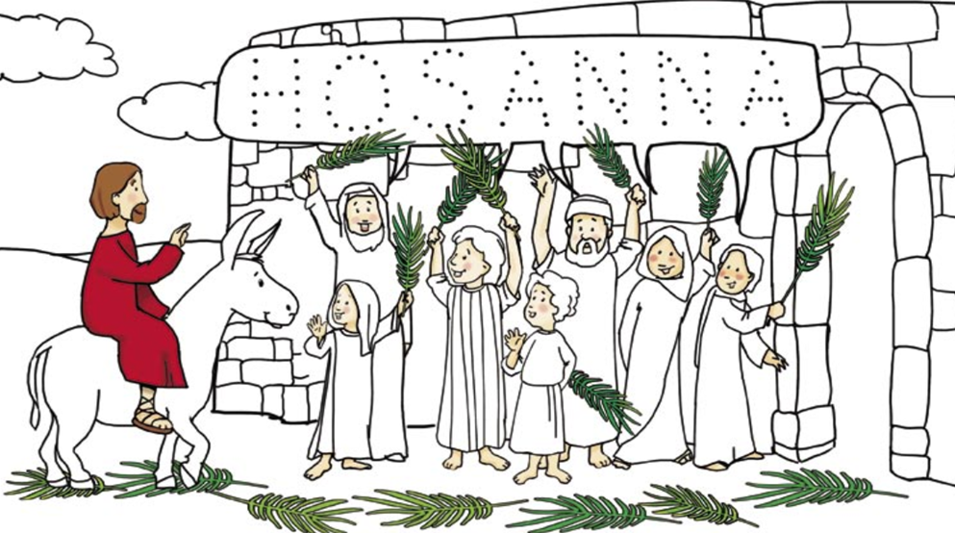
„Przyprowadzili więc oślę do Jezusa i zarzucili na nie swe płaszcze, a On wsiadł na nie. Wielu zaś słało swe płaszcze na drodze, a inni gałązki ścięte na polach. A ci, którzy Go poprzedzali i którzy szli za Nim, wołali: «Hosanna! Błogosławiony Ten, który przychodzi w imię Pańskie (...)Hosanna na wysokościach!» Tak przybył do Jerozolimy i wszedł do świątyni”.

Przybywającego Jezusa do Jerozolimy ludzie przywitali jak króla.
Jezus jest naszym Królem! W NIEDZIELĘ PALMOWĄ przychodzi się do kościoła z palmami i idąc w procesji śpiewa się właśnie o tym, na przykład pieśnią: „Chrystus Wodzem, Chrystus Królem”.
W ten dzień kapłan jest ubrany na czerwono. Kolor ten przypomina,
że Jezus cierpiał i umarł na krzyżu.
W Niedzielę Palmową czytany jest opis Męki Pańskiej. W chwili, gdy usłyszymy słowa, że Jezus umarł, uklękniemy i podziękujemy za to, że nas zbawił.
W tym roku niestety będzie inaczej, dlatego zachęcam Was do udziału
w transmisji Mszy Świętej. Zachęcam też do przygotowania palmy wielkanocnej z tego co macie w domu: wycinanek, bibuły kolorowych tasiemek, nitek, kulek…
Na zakończenie dla chętnych zadanie (dostępne również pod linkiem https://www.jednosc.com.pl/strefakatechety/images/zdalne-lekcje-religii/sp2/zad_kl_2-4_SP_Historie_Biblijne-Niedziela_Palmowa.pdf:
I piosenka: https://www.youtube.com/watch?v=enkl_-MBZSM
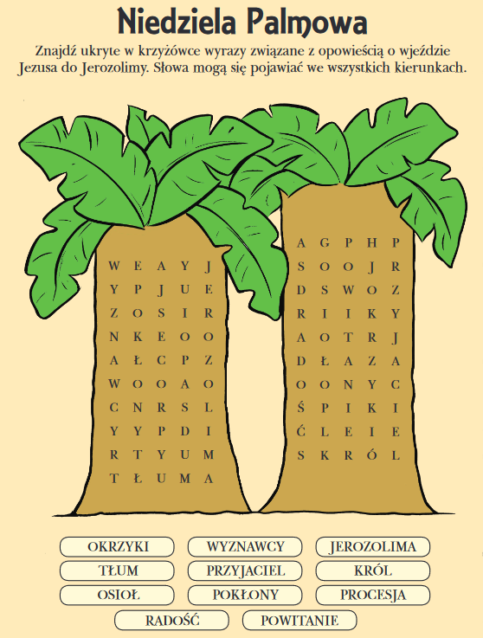
DZIĘKUJĘ ZA PRACĘ
ŻYCZĘ MIŁEGO DNIA
SZCZĘŚĆ BOŻE
Monika Wojewódka

